Massacres, viols, pillages et destruction de villages entiers : comment Israël dissimule les preuves du nettoyage ethnique des Palestiniens en 1948
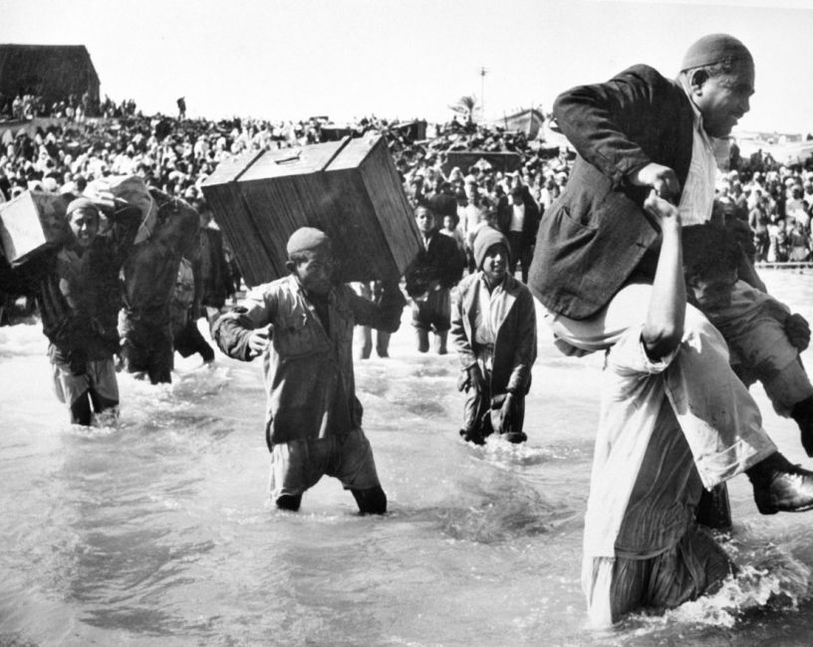
Date: 8 juillet 2019 Author: lecridespeuples15 Commentaires
Par Hagar Shezaf
Source : Haaretz, 5 juillet 2019
Traduction : lecridespeuples.fr
Depuis le début de la dernière décennie, les équipes du ministère de la Défense ont fouillé les archives locales et retiré un grand nombre de documents historiques afin de dissimuler les preuves de la Nakba.
Il y a quatre ans, l’historienne Tamar Novick a été choquée par un document qu’elle a trouvé dans le dossier de Yosef Vashitz, du département arabe du parti de gauche Mapam, dans les archives Yad Yaari à Givat Haviva. Le document, qui semblait décrire les événements qui ont eu lieu pendant la guerre de 1948, commençait ainsi :
« Safsaf [ancien village palestinien près de Safed] – 52 hommes ont été capturés, ligotés les uns aux autres, une fosse a été creusée et ils ont été abattus. 10 étaient encore en train de convulser. Des femmes sont venues, implorant notre pitié. Trouvé corps de 6 hommes âgés. Il y avait 61 corps. 3 cas de viol, dont un à l’est de Safed, fille de 14 ans, 4 hommes tués par balle. Ils ont coupé les doigts d’un d’entre eux avec un couteau pour lui voler une bague. »
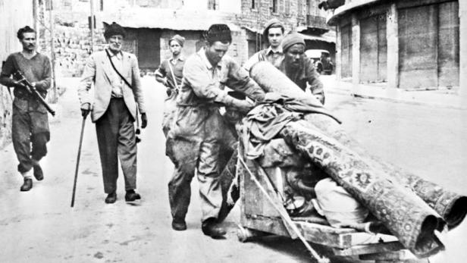
L’auteur poursuit en décrivant d’autres massacres, pillages et abus perpétrés par les forces israéliennes pendant la guerre d’indépendance d’Israël. « Il n’y a pas de nom sur le document et on ne sait pas très bien qui en est l’auteur », déclare Tamar Novick à Haaretz. « Ce document est incomplet. J’ai trouvé cela très troublant. Je savais qu’en trouvant un tel document, j’avais la responsabilité de clarifier ce qui s’était passé. »
Le village de Safsaf, en Haute Galilée, a été capturé par les forces de défense israéliennes lors de l’opération Hiram à la fin de l’année 1948. La colonie de Moshav Safsufa a été établie sur ses ruines. Au fil des ans, des allégations ont été faites selon lesquelles la Septième brigade aurait commis des crimes de guerre dans ce village. Ces accusations sont étayées par le document trouvé par Novick, qui n’était pas connu des universitaires auparavant. Cela pourrait également constituer une preuve supplémentaire que les hauts gradés israéliens étaient informés de ce qui se passait en temps réel.
Novick a décidé de consulter d’autres historiens au sujet du document. Benny Morris, dont les livres constituent les textes de base de l’étude de la Nakba – la « calamité », comme les Palestiniens décrivent l’émigration massive des Arabes du pays pendant la guerre de 1948 – lui a dit qu’il avait lui aussi trouvé des documents similaires dans le passé. Il se référait aux notes prises par Aharon Cohen, membre du Comité central du Mapam, sur la base d’un exposé donné en novembre 1948 par Israël Galili, l’ancien chef d’état-major de la milice de la Haganah, qui est devenue l’IDF (Forces de défense d’Israël, ou Tsahal). Les notes de Cohen dans cette affaire, publiées par Morris, indiquaient : « Safsaf : 52 hommes attachés avec une corde. Jetés dans une fosse et abattus. 10 ont été tués. Les femmes ont imploré pitié. Il y a eu 3 cas de viol. Pris et relâchés. Une fille de 14 ans a été violée. 4 autres ont été tuées. Bagues (volées au) couteau. »
La note de bas de page de Morris (dans son ouvrage fondateur La naissance du problème des réfugiés palestiniens, 1947-1949) indique que ce document a également été trouvé dans les archives Yad Yaari. Mais lorsque Novick est revenue examiner le document, elle a été surprise de découvrir qu’il n’était plus là.
« Au début, j’ai pensé que Morris n’avait peut-être pas été précis dans sa note de bas de page, qu’il avait peut-être fait une erreur, se rappelle Novick. Il m’a fallu du temps pour envisager la possibilité que le document ait tout simplement disparu. » Lorsqu’elle a demandé aux responsables où se trouvait le document, on lui a répondu qu’il avait été placé sous clé à Yad Yaari, sur ordre du ministère de la Défense.
Depuis le début de la dernière décennie, les équipes du ministère de la Défense ont fouillé les archives locales et retiré des trombes de documents historiques pour les mettre sous clé. Mais ce ne sont pas seulement des documents relatifs au projet nucléaire d’Israël ou aux relations extérieures du pays qui sont transférés dans des coffres-forts : des centaines de documents ont été dissimulés dans le cadre d’un effort systématique visant à dissimuler des preuves de la Nakba.
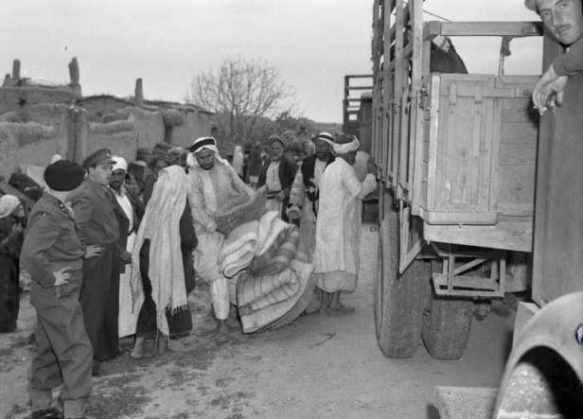
Le phénomène a été détecté pour la première fois par l’Institut Akevot, consacré à la recherche sur le conflit israélo-palestinien. Selon un rapport établi par l’institut, l’opération est menée par Malmab, le département secret de la sécurité du Ministère de la Défense (le nom est un acronyme hébreu pour « directeur de la sécurité de l’institution de Défense »), dont les activités et le budget sont secrets. Le rapport affirme que Malmab a retiré des documents historiques illégalement et sans autorisation, et que dans certains cas, il a scellé des documents qui avaient été préalablement approuvés pour publication par le censeur militaire. Certains des documents qui ont été placés dans des coffres-forts avaient déjà été publiés.
Une enquête de Haaretz a révélé que Malmab a dissimulé des témoignages de généraux de l’armée israélienne au sujet du meurtre de civils et de la démolition de villages, ainsi que des preuves de l’expulsion de Bédouins au cours de la première décennie de l’Etat d’Israël. Des conversations menées par Haaretz avec des directeurs d’archives publiques et privées ont révélé que le personnel du service de sécurité avait traité les archives comme leur propriété, menaçant dans certains cas les directeurs des archives eux-mêmes.
Yehiel Horev, qui a dirigé Malmab pendant deux décennies, jusqu’en 2007, a reconnu auprès de Haaretz qu’il avait été l’instigateur du projet, qui est toujours en cours. Il soutient qu’il est logique de dissimuler les événements de 1948, car leur révélation pourrait engendrer des troubles au sein de la population arabe du pays. Interrogé sur l’intérêt de retirer les documents déjà publiés, il a expliqué que l’objectif est de saper la crédibilité des études sur l’histoire du problème des réfugiés. Selon Horev, une allégation faite par un chercheur qui est appuyée par un document original n’est pas la même chose qu’une allégation qui ne peut être prouvée ou réfutée du fait de l’inaccessibilité du document.
Le document que Novick cherchait aurait pu renforcer le travail de Morris. Au cours de l’enquête, Haaretz a en effet pu trouver la note de service d’Aharon Cohen, qui résume une réunion de la Commission politique du Mapam sur le thème des massacres et expulsions en 1948. Les participants à la réunion ont appelé à coopérer avec une Commission d’enquête chargée d’enquêter sur les événements. L’un des cas examinés par le comité concernait des « actions graves » menées dans le village d’Al-Dawayima, à l’est de Kiryat Gat. Un participant a mentionné à cet égard la milice souterraine du Lehi, alors dissoute. Des actes de pillage ont également été signalés : « A Lod et Ramle, à Be’er Sheva, il n’y a pas le moindre magasin [arabe] qui n’ait été cambriolé. La 9ème Brigade parle de sept (magasins pillés), la 7ème Brigade de huit. »
« Le parti », dit le document vers la fin, « est opposé aux expulsions si elles ne sont pas nécessaires sur le plan militaire. Il existe différentes approches concernant l’évaluation de la nécessité. Et le mieux est d’obtenir plus de précisions. Ce qui s’est passé en Galilée – ce sont des actes nazis ! Chacun de nos membres doit rapporter ce qu’il sait. »
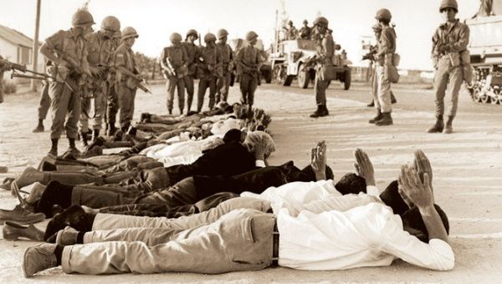
La version israélienne
L’un des documents les plus fascinants sur l’origine du problème des réfugiés palestiniens a été rédigé par un officier du Shai, le précurseur du service de sécurité du Shin Bet. Il explique pourquoi le pays a été vidé de tant de ses habitants arabes, en s’attardant sur la situation de chaque village. Compilé fin juin 1948, il s’intitulait « L’émigration des Arabes de Palestine ».
Lire une traduction du document ici (en anglais)
Ce document a servi de base à un article que Benny Morris a publié en 1986. Après la parution de l’article, le document a été retiré des archives et rendu inaccessible aux chercheurs. Des années plus tard, l’équipe de Malmab a réexaminé le document et a ordonné qu’il reste classé secret. Ils ne pouvaient pas savoir que quelques années plus tard, des chercheurs d’Akevot trouveraient une copie du texte et le présenteraient aux censeurs militaires – qui ont autorisé sa publication sans condition. Aujourd’hui, après des années de dissimulation, l’essentiel du document est révélé ici.
Le document de 25 pages commence par une introduction qui approuve sans réserve l’évacuation des villages arabes. Selon l’auteur, le mois d’avril « était excellent quant à l’augmentation de l’émigration », tandis que le mois de mai « a été béni avec l’évacuation d’un maximum d’endroits ». Le rapport aborde ensuite « les causes de l’émigration arabe ». Selon le récit israélien qui a été diffusé au fil des ans, la responsabilité de l’exode d’Israël incombe aux politiciens arabes qui ont encouragé la population à partir [comme si cela pouvait justifier l’expropriation, l’accaparement et l’interdiction du retour de ces populations, remplacées par des colons Juifs, voire la destruction de leurs villages]. Cependant, d’après ce document, 70% des Arabes sont partis à cause des opérations militaires juives.
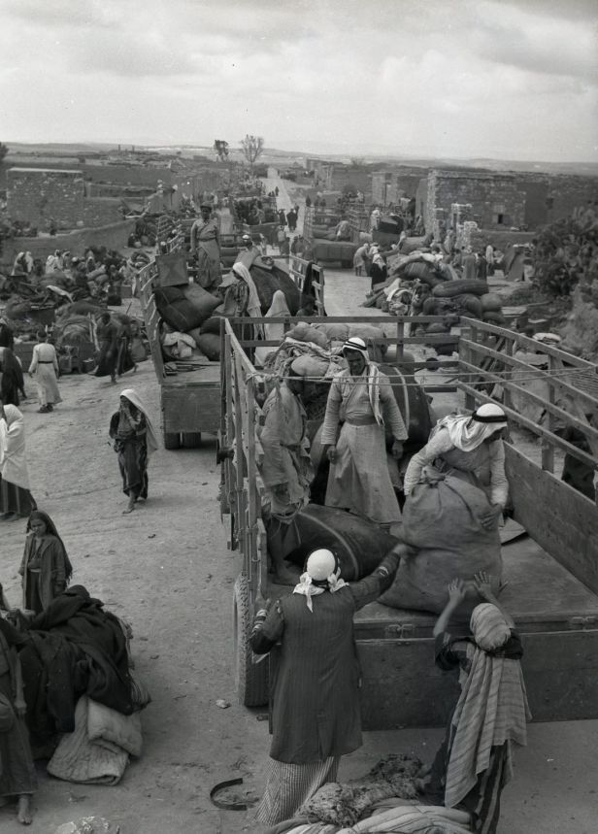
L’auteur anonyme du texte classe par ordre d’importance les raisons du départ des Arabes. La première raison est « Les actes d’hostilité directe des Juifs contre les lieux de peuplement arabes. » La deuxième raison était l’impact de ces actions sur les villages voisins. Troisièmement, il y avait les « opérations des groupes dissidents », c’est-à-dire les clandestins de l’Irgoun et du Lehi (organisations terroristes juives). La quatrième raison de l’exode arabe était les ordres donnés par les institutions et les « gangs » arabes (le document décrit tous les groupes de combattants arabes comme des « gangs ») ; la cinquième raison était « les opérations de ‘conseil’ des Juifs (guerre psychologique) visant à inciter les habitants arabes à fuir » ; et le sixième facteur était « les ultimatums d’évacuation ».
L’auteur affirme que « sans aucun doute, les opérations hostiles ont été la cause principale du déplacement de la population ». En outre, « les haut-parleurs en langue arabe ont prouvé leur efficacité lorsqu’ils étaient utilisés correctement. » En ce qui concerne les opérations de l’Irgoun et du Lehi, le rapport observe que « de nombreux habitants des villages de Galilée centrale ont commencé à fuir après l’enlèvement des notables de Sheikh Muwannis [un village au nord de Tel Aviv]. Les Arabes ont appris qu’il ne suffit pas de conclure un accord avec la Haganah et qu’il y a d’autres Juifs [c’est-à-dire les milices dissidentes] qu’il faut redouter. »
L’auteur note que les ultimatums de départ ont surtout été utilisés en Galilée centrale, mais moins dans la région du mont Gilboa. « Naturellement, cet ultimatum, comme l’effet du ‘conseil amical’, est venu après une certaine préparation du terrain par le biais d’actions hostiles dans la région. »
Une annexe au document décrit les causes spécifiques de l’exode de chacune des dizaines de localités arabes :
- Ein Zeitun : « notre destruction du village » ;
- Qeitiya : « harcèlement, menace d’action » ;
- Almaniya : « notre action, beaucoup de morts » ;
- Tira : « conseils juifs amicaux » ;
- Al’Amarir : « après des vols et des meurtres commis par les dissidents » ;
- Sumsum : « notre ultimatum » ;
- Bir Salim : « attaque de l’orphelinat » ;
- Zarnuga : « conquête et expulsion ».
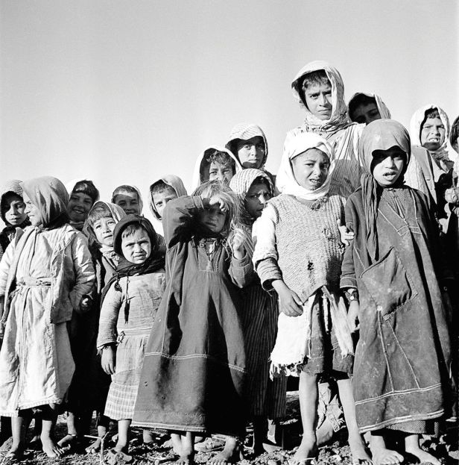
Mèche courte
Au début des années 2000, le Centre Yitzhak Rabin a mené une série d’entretiens avec d’anciennes personnalités publiques et militaires dans le cadre d’un projet visant à documenter leur activité au service de l’Etat. Le bras long de Malmab s’est également emparé de ces interviews. Haaretz, qui a obtenu les textes originaux de plusieurs des entretiens, les a comparés aux versions qui sont maintenant disponibles pour le public, après que de larges pans d’entre eux aient été classés secret défense.
Il s’agit, par exemple, de parties du témoignage du général de brigade Aryeh Shalev sur l’expulsion de l’autre côté de la frontière des habitants d’un village qu’il a appelé « Sabra ». Plus tard dans l’entrevue, les phrases suivantes ont été supprimées : « Il y a eu un problème très sérieux dans la vallée. Il y avait des réfugiés qui voulaient retourner dans la vallée, dans le Triangle [une concentration de villes et villages arabes dans l’est d’Israël]. Nous les avons expulsés. Je les ai rencontrés pour les persuader de ne pas vouloir cela. J’ai des documents à ce sujet. »
Dans un autre cas, Malmab a décidé de dissimuler ce segment d’un entretien que l’historien Boaz Lev Tov a menée avec le major-général réserviste Elad Peled :
Lev Tov : Nous parlons d’une population composée de femmes et d’enfants ?
Peled : Tous, tous. Oui.
Lev Tov : Vous ne faisiez aucune distinction (entre les hommes et les femmes/enfants) ?
Peled : Le problème est très simple. C’est une guerre entre deux populations. Ils sortent de leurs maisons.
Lev Tov : Si la maison existe, ils ont un endroit où retourner ?
Peled : Ce ne sont pas encore des armées, ce sont des gangs. Nous sommes aussi des gangs. Nous sortons de la maison et retournons dans la maison. Ils sortent de la maison et y retournent. C’est tantôt leur maison, tantôt la nôtre.
Lev Tov : Les scrupules sont l’apanage de la génération la plus récente ?
Peled : Oui, aujourd’hui, (il y a plus de scrupules). Quand je m’assois dans un fauteuil et que je pense à ce qui s’est passé, toutes sortes de pensées me viennent à l’esprit.
Lev Tov : Il n’y avait aucun scrupule à l’époque ?
Pel : Ecoutez, laissez-moi vous dire quelque chose d’encore moins avouable, quelque chose de cruel à propos du grand raid à Sasa [village palestinien en Haute Galilée]. Le but était en fait de les dissuader, de leur dire : « Chers amis, le Palmach [les troupes de choc de la Haganah] peut atteindre n’importe quel endroit, vous n’êtes en sécurité nulle part. » C’était le cœur du peuplement arabe. Mais qu’avons-nous fait ? Mon peloton a fait sauter 20 maisons avec tout ce qu’elles contenaient.
Lev Tov : Pendant que les gens y dormaient ?
Peled : Je suppose que oui. Ce qui s’est passé là-bas, c’est que nous sommes entrés dans le village, nous avons posé une bombe à côté de chaque maison, puis Homesh a sonné de la trompette, parce que nous n’avions pas de radio, et c’était le signal [que nos forces] devaient partir. On fait marche arrière, les sapeurs restent, ils actionnent les détonateurs, c’est primitif. Ils ont allumé la mèche ou actionné le détonateur et toutes ces maisons ont disparu.
Un autre passage que le ministère de la Défense a voulu cacher au public provient de la conversation du Dr Lev Tov avec le major général Avraham Tamir :
Tamir : Je servais sous Chera [le général de division Tzvi Tzur, futur chef d’état-major de l’IDF], et j’avais d’excellentes relations avec lui. Il m’a donné une liberté d’action totale – ne me posez pas de questions – et j’ai été responsable des hommes et des opérations pendant deux développements découlant de la politique de Ben-Gourion. Un développement fut l’arrivée de rapports au sujet de marches de réfugiés revenant de Jordanie vers les villages abandonnés [en Palestine]. Ensuite, Ben-Gourion établit comme politique que nous devions démolir [les villages] pour qu’ils n’aient nulle part où revenir. C’est-à-dire, tous les villages arabes, dont la plupart se trouvaient dans [la zone couverte par] le Commandement Central, la plupart d’entre eux.
Lev Tov : Ceux qui étaient encore debout
Tamir : Ceux qui n’étaient pas encore habités par des Israéliens. Il y avait des endroits où nous avions déjà installé des Israéliens, comme Zakariyya et d’autres lieux. Mais la plupart d’entre eux étaient encore des villages abandonnés.
Lev Tov : Qui étaient encore debout ?
Tamir : Oui. Il fallait qu’il n’y ait pas d’endroit où ils puissent revenir, alors j’ai mobilisé tous les bataillons du génie du Commandement central, et en 48 heures, j’ai détruit tous ces villages. Point final. Il n’y avait plus d’endroit où ils auraient pu revenir.
Lev Tov : Vous l’avez fait sans hésitation, j’imagine.
Tamir : Sans hésitation. C’était la politique. J’ai mobilisé les effectifs et équipements requis, et j’ai fait ce qu’il y avait à faire.
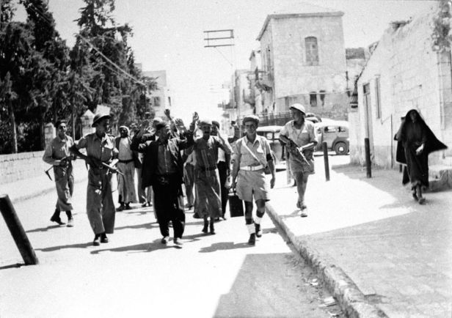
Des tombereaux de documents enfermés dans des coffres-forts
Le coffre-fort du Centre de recherche et de documentation Yad Yaari se trouve au sous-sol. Dans la chambre forte, qui est en fait une petite pièce bien sécurisée, se trouvent des piles de caisses contenant des documents classifiés. Les archives abritent les documents du mouvement Hashomer Hatzair, du mouvement des kibboutz Ha’artzi, de Mapam, de Meretz et d’autres organismes, tels que Peace Now.
Le directeur des archives est Dudu Amitai, qui est également Président de l’Association des archivistes israéliens. Selon Amitai, le personnel de Malmab a régulièrement visité les archives entre 2009 et 2011. Le personnel des archives raconte que des équipes du département de la sécurité – deux retraités du ministère de la Défense n’ayant aucune formation d’archivistes – se présentaient deux ou trois fois par semaine. Ils cherchaient des documents selon des mots-clés tels que « nucléaire », « sécurité » et « censure », et ont également consacré énormément de temps à la guerre d’indépendance et au sort des villages arabes d’avant 1948.
« En fin de compte, ils nous ont soumis un résumé disant qu’ils avaient trouvé quelques douzaines de documents sensibles », dit Amitai. « Nous ne démontons généralement pas les dossiers, donc des douzaines de dossiers, dans leur intégralité, se sont retrouvés dans notre coffre-fort et ont été retirés des documents accessibles au public. » Un dossier peut contenir plus de 100 documents.
L’un des dossiers qui a été scellé concerne le gouvernement militaire qui a contrôlé la vie des citoyens arabes d’Israël de 1948 à 1966. Pendant des années, les documents ont été conservés dans la même chambre forte, inaccessible aux chercheurs. Récemment, suite à une requête du Professeur Gadi Algazi, historien de l’Université de Tel Aviv, Amitai a examiné le dossier lui-même et a décidé qu’il n’y avait aucune raison de ne pas le desceller, malgré l’avis de Malmab.
Selon Algazi, plusieurs raisons pourraient expliquer la décision de Malmab de garder le dossier secret. L’une d’entre elles porte sur l’un des documents qui y est contenu, une annexe secrète à un rapport d’un Comité qui a examiné le fonctionnement du gouvernement militaire. Le rapport traite presque entièrement des luttes pour la propriété foncière entre l’État et les citoyens arabes, et aborde à peine les questions de sécurité.
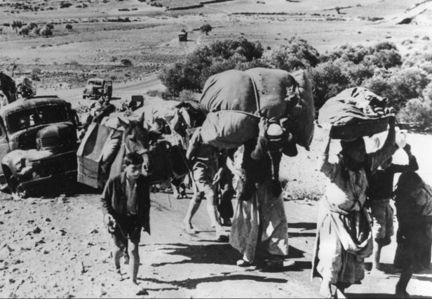
Une autre possibilité est un rapport de 1958 du Comité ministériel qui a supervisé le gouvernement militaire. Dans l’une des annexes secrètes du rapport, le colonel Mishael Shaham, un officier supérieur du gouvernement militaire, explique que l’une des raisons pour ne pas démanteler l’appareil de la loi martiale est la nécessité de restreindre l’accès des citoyens arabes au marché du travail et d’empêcher la reconstruction des villages détruits.
Une troisième explication qui pourrait expliquer la volonté de maintenir ce dossier secret concerne un témoignage historique inédit sur l’expulsion des Bédouins. A la veille de la création de l’Etat d’Israël, près de 100 000 Bédouins vivaient dans le Néguev. Trois ans plus tard, leur nombre est tombé à 13 000. Durant les années qui ont précédé et suivi la guerre d’indépendance, un certain nombre d’opérations d’expulsion ont été menées dans le sud du pays. Dans un cas, des observateurs des Nations Unies ont signalé qu’Israël avait expulsé 400 Bédouins de la tribu Azazma et cité des témoignages au sujet de tentes incendiées. La lettre qui apparaît dans le dossier classifié décrit une expulsion similaire effectuée aussi tard qu’en 1956, comme l’a raconté le géologue Avraham Parnes :
« Il y a un mois, nous avons visité [le cratère] Ramon. Les Bédouins de la région de Mohila sont venus nous voir avec leurs troupeaux et leurs familles et nous ont demandé de partager leur repas. J’ai répondu que nous avions beaucoup de travail à faire et que nous n’avions pas le temps. Lors de notre visite cette semaine, nous nous sommes à nouveau dirigés vers Mohila. Au lieu des Bédouins et de leurs troupeaux, il y avait un silence mortel. Des dizaines de carcasses de chameaux étaient dispersées dans la région. Nous avons appris que trois jours plus tôt, l’armée israélienne avait « *** » les Bédouins, et que leurs troupeaux avaient été décimés – les chameaux par des tirs, les moutons avec des grenades. Un des Bédouins, qui a commencé à protester, a été tué, les autres se sont enfuis. »
Le témoignage poursuit : « Deux semaines plus tôt, on leur avait ordonné de rester là où ils étaient pour le moment, après quoi on leur avait ordonné de partir, et pour accélérer les choses, 500 têtes ont été abattues… L’expulsion a été exécutée ‘efficacement’. »
La lettre poursuit en citant ce qu’un des soldats a dit à Parnes, d’après son témoignage : « Ils ne partiront pas avant qu’on ait *** leurs troupeaux. Une jeune fille d’environ 16 ans s’est approchée de nous. Elle avait un collier de perles de serpents en laiton. On a déchiré le collier et chacun de nous a pris une perle en souvenir. »
La lettre a été originellement envoyée au Député Yaakov Uri, du Mapai (précurseur du Parti travailliste), qui l’a transmise au ministre du Développement Mordechai Bentov (Mapam). « Sa lettre m’a choqué », a écrit Uri Bentov. Ce dernier a fait circuler la lettre parmi tous les ministres du Cabinet en écrivant : « Je suis d’avis que le gouvernement ne peut tout simplement pas ignorer les faits qui y sont relatés ». Bentov a ajouté qu’à la lumière du contenu épouvantable de la lettre, il a demandé aux experts en matière de sécurité de vérifier sa crédibilité. Ils avaient confirmé que le contenu « est bien, de manière générale, conforme à la vérité ».
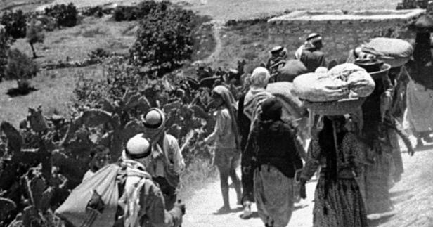
L’excuse nucléaire
C’est au cours du mandat de l’historien Tuvia Friling en tant qu’archiviste en chef d’Israël, de 2001 à 2004, que Malmab a effectué ses premières incursions archivistiques. Ce qui a commencé comme une opération visant à empêcher la fuite de secrets nucléaires, dit-il, est devenu, avec le temps, un projet de censure à grande échelle.
« J’ai démissionné après trois ans, et c’est l’une des raisons pour lesquelles j’ai démissionné », explique le professeur Friling. « La classification du document sur l’émigration des Arabes en 1948 est précisément un exemple de ce que j’appréhendais. Le système de stockage et d’archivage n’est pas une branche des relations publiques de l’État. S’il y a quelque chose que tu n’aimes pas, c’est la vie. Une société saine apprend aussi de ses erreurs. »
Pourquoi Friling a-t-il permis au ministère de la Défense d’avoir accès aux archives ? La raison, dit-il, était l’intention de permettre au public d’accéder aux documents d’archives en les publiant sur Internet. Au cours des discussions sur les implications de la numérisation du matériel, on s’est inquiété du fait que les références dans les documents à « un certain sujet » seraient rendues publiques par erreur. Le sujet, bien sûr, est le projet nucléaire d’Israël. Friling insiste sur le fait que la seule autorisation que Malmab a reçue était de rechercher des documents à ce sujet.
Mais l’activité de Malmab n’est qu’un exemple d’un problème plus large, note Friling : « En 1998, la confidentialité des [documents les plus anciens des] archives du Shin Bet et du Mossad a expiré. Pendant des années, ces deux institutions ont dédaigné l’archiviste en chef. Quand j’ai pris la relève, ils ont demandé que la confidentialité de tout le matériel soit prolongée [de 50] à 70 ans, ce qui est ridicule – la plupart du matériel peut être rendu accessible au public. »
En 2010, la période de confidentialité a été portée à 70 ans ; en février dernier, elle a été portée à 90 ans, malgré l’opposition du Conseil supérieur des archives. « L’État peut imposer que certains de ses documents restent confidentiels, dit M. Friling. La question est de savoir si le prétexte de la sécurité n’agit pas comme une sorte de couverture. Dans bien des cas, c’est déjà devenu une blague. »
Selon Dudu Amitai, du centre d’archives de Yad Yaari, la confidentialité imposée par le ministère de la Défense doit être contestée. Au cours de son exercice, révèle-t-il, l’un des documents placés dans la chambre forte était un ordre donné par un général de l’armée israélienne, lors d’une trêve pendant la guerre d’indépendance, pour que ses troupes s’abstiennent de viols et de pillages [ce qui indique qu’ils étaient monnaie courante]. Amitai a maintenant l’intention de passer en revue les documents qui ont été déposés dans la chambre forte, en particulier les documents de 1948, et de rendre public tout ce qu’il pourra. « Nous le ferons avec prudence et responsabilité, mais en reconnaissant que l’État d’Israël doit apprendre à gérer les aspects les moins reluisants de son histoire. »
Contrairement à Yad Yaari, où le personnel du ministère ne se rend plus, à Yad Tabenkin, les documents du centre de recherche et de documentation du Mouvement du Kibboutz-Uni sont toujours scrutés attentivement. Le directeur de ce centre d’archives, Aharon Azati, est parvenu à un accord avec les équipes de Malmab selon lequel les documents ne seront transférés dans la chambre forte que s’il est convaincu que cela est justifié. Mais à Yad Tabenkin également, Malmab a élargi ses recherches au-delà du domaine du projet nucléaire pour y inclure des entretiens menés par le personnel des archives avec d’anciens membres du Palmach, et a même parcouru méticuleusement des documents sur l’histoire des colonies dans les territoires occupés.
Malmab a, par exemple, manifesté de l’intérêt pour le livre en hébreu Une décennie de discrétion : la politique de colonisation des Territoires de 1967 à 1977, publié par Yad Tabenkin en 1992 et rédigé par Yehiel Admoni, directeur du département de l’établissement de l’Agence juive pendant la décennie en question. Le livre mentionne un plan d’installation de réfugiés palestiniens dans la vallée du Jourdain et le déracinement de 1 540 familles bédouines de la région de Rafah, dans la bande de Gaza, en 1972, y compris une opération qui comprenait l’obturation de puits par l’armée israélienne. Ironiquement, dans le cas des Bédouins, Admoni cite ce propos de l’ancien ministre de la Justice Yaakov Shimshon Shapira: « Il n’est pas nécessaire d’aller trop loin dans la logique sécuritaire. L’épisode bédouin n’est pas un chapitre glorieux de l’État d’Israël. »
Selon Azati, « Nous nous dirigeons de plus en plus vers un resserrement des rangs. Bien que nous vivions une ère d’ouverture et de transparence, il y a apparemment des forces qui poussent dans la direction opposée. »
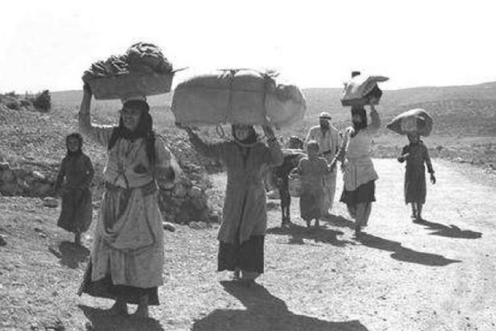
Confidentialité illégale
Il y a un an environ, la conseillère juridique des Archives nationales, Maitre Naomi Aldouby, a rédigé un avis intitulé « Dossiers clos sans autorisation dans les archives publiques ». Selon elle, la politique d’accessibilité des archives publiques est du ressort exclusif du directeur de chaque centre d’archives.
Malgré l’opinion d’Aldouby, dans la grande majorité des cas, les archivistes qui ont été confrontés à des décisions déraisonnables de Malmab n’ont pas soulevé d’objections – c’est-à-dire jusqu’en 2014, lorsque le personnel du ministère de la Défense est arrivé aux archives de l’Institut de recherche Harry S. Truman de l’Université hébraïque de Jérusalem. A la surprise des visiteurs, le directeur de l’époque, Menahem Blondheim, a rejeté leur demande d’examen des archives – qui contiennent des collections de l’ancien ministre et diplomate Abba Eban et du général de division de réserve Shlomo Gazit.
Selon Blondheim, « je leur ai dit que les documents en question dataient de plusieurs décennies et que je ne pouvais imaginer qu’il y ait un problème de sécurité qui justifierait de restreindre leur accès aux chercheurs. En réponse, ils ont demandé : ‘Et s’il y avait ici un témoignage selon lequel des puits ont été empoisonnés pendant la guerre d’indépendance ?’ J’ai répondu : ‘Dans ce cas, les responsables devraient être traduits en justice.’ »
Le refus de Blondheim a conduit à une rencontre avec un haut fonctionnaire du ministère, mais cette fois-ci, l’attitude qu’il a rencontrée était différente et des menaces explicites à son encontre ont été formulées. Finalement, les deux parties sont parvenues à un accord.
Benny Morris n’est pas surpris de l’activité de Malmab. « Je suis au courant », a-t-il affirmé. « Pas officiellement, personne ne m’en a informé, mais je m’en suis rendu compte quand j’ai découvert que des documents que j’avais vus par le passé étaient désormais scellés. Il y avait des documents des archives de l’armée israélienne que j’ai utilisés pour un article sur Deir Yassine, et qui sont maintenant scellés. Quand je suis arrivé aux archives, on ne m’a plus permis de voir les originaux, et j’ai donc signalé dans une note de bas de page [de l’article] que les Archives d’État m’avaient refusé l’accès aux documents que j’avais publiés 15 ans auparavant. »
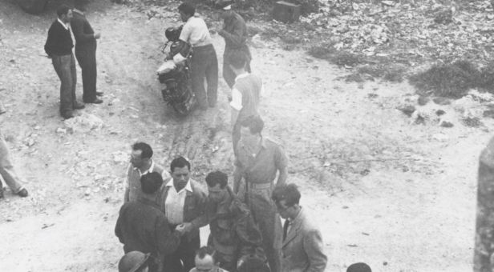
L’affaire Malmab n’est qu’un exemple parmi d’autres de la lutte menée pour l’accès aux archives en Israël. Selon le directeur exécutif de l’Institut Akevot, Lior Yavne, « Les archives de l’armée israélienne, qui sont les plus considérables d’Israël, sont presque hermétiquement scellées. Seulement 1% des documents est accessible. Les archives du Shin Bet, qui contient des documents d’une immense importance, sont totalement fermées, à l’exception d’une poignée d’entre eux. »
Shraga Peled, 91 ans, qui, au moment du massacre de Deir Yassine, était au service d’information de la Haganah, a rapporté qu’il a été envoyé au village avec une caméra pour documenter ce qu’il y avait vu. « Quand je suis arrivé à Deir Yassine, la première chose que j’ai vue était un grand arbre auquel était attaché un jeune arabe. Et cet arbre a été brûlé dans un incendie. Ils l’y avaient attaché et l’avaient brûlé. Je l’ai photographié », raconte-t-il. Des cadavres avaient été entassés et brûlés, puis enterrés pour que la Croix-Rouge ne les découvre pas : s’agissant de femmes et de vieillards, ils ne pouvaient être présentés comme des combattants. Peled affirme également avoir photographié de loin ce qui ressemblait à quelques dizaines d’autres cadavres recueillis dans une carrière adjacente au village. Il a remis le film à ses supérieurs, dit-il, et depuis, il n’a pas vu les photos.
Probablement parce que les photos font partie du matériel visuel qui reste caché à ce jour dans les archives des forces armées d’Israël et du ministère de la Défense, dont l’État interdit toujours la publication. La Haute Cour de justice a été saisie à ce sujet il y a une dizaine d’années par Neta Soshani, qui réalisait un film sur le massacre de Deir Yassine.
L’Etat a expliqué que la publication des images était susceptible de nuire aux relations extérieures de l’Etat et au « respect dû aux morts » (une visite au mémorial de Yad Vashem, consacré aux victimes de la Shoah, laisserait croire qu’Israël a plus de respect pour les victimes palestiniennes que pour les victimes juives, exposées sans aucune pudeur…). En 2010, après avoir vu les photos, les juges de la Cour suprême ont rejeté la requête, gardant le matériel loin du regard du public.
Un rapport rédigé par l’ancien archiviste en chef des Archives d’Etat, Yaacov Lozowick, lorsqu’il a pris sa retraite, fait référence à l’emprise des institutions de la Défense sur les archives du pays. Il y écrit : « Une démocratie ne doit pas cacher les informations au prétexte qu’elles risquent d’embarrasser l’État. Dans la pratique, les instances sécuritaires en Israël et, dans une certaine mesure, celles des relations extérieures, interfèrent avec le débat [public]. »
Les partisans de la dissimulation ont avancé plusieurs arguments, note Lozowick : « La révélation des faits pourrait fournir à nos ennemis un bélier contre nous et affaiblir la détermination de nos amis ; elle risque d’agiter la population arabe ; elle pourrait affaiblir les arguments de l’État devant les tribunaux ; et ce qui est révélé pourrait être interprété comme des crimes de guerre israéliens ». Mais, reprend-il, « tous ces arguments doivent être rejetés. C’est une tentative de cacher une partie de la vérité historique afin de construire une version plus convenable. »
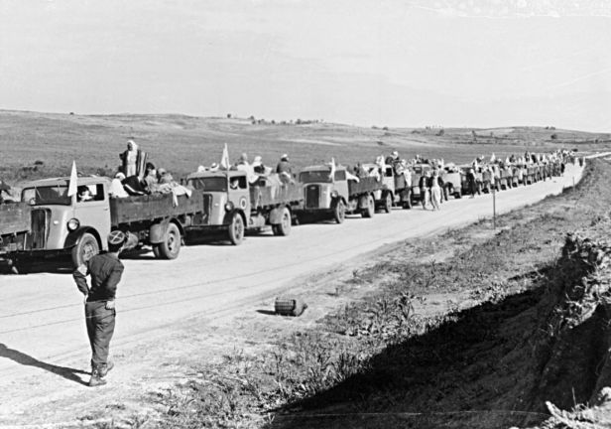
Ce que dit Malmab
Yehiel Horev a été le gardien des secrets du pouvoir sécuritaire pendant plus de deux décennies. Il a dirigé le département de la sécurité du ministère de la Défense de 1986 à 2007 et s’est naturellement tenu à l’écart des projecteurs. À son crédit, il a maintenant accepté de parler franchement à Haaretz du projet de censure des archives.
« Je ne me souviens pas quand ça a commencé, dit Horev, mais je sais que c’est moi qui ai commencé. Si je ne me trompe pas, ça a commencé quand les gens ont voulu publier des documents des archives. Nous avons dû mettre en place des équipes pour examiner tout le matériel sortant. »
Haaretz : D’après les conversations avec les directeurs d’archives, il est clair qu’une bonne partie des documents sur lesquels la confidentialité a été imposée ont trait à la guerre d’indépendance. La dissimulation des événements de 1948 fait-elle partie de l’objectif de Malmab ?
Horev : Qu’entend-on par « une partie de l’objectif » ? Le sujet est examiné en fonction d’une approche visant à déterminer s’il pourrait nuire aux relations étrangères d’Israël et à l’institution de la Défense. Tels sont les critères. Je pense qu’ils sont toujours pertinents. Il n’y a pas eu de paix depuis 1948. Je me trompe peut-être, mais à ma connaissance, le conflit israélo-arabe n’a pas été résolu. Donc oui, il se peut que des sujets problématiques subsistent.
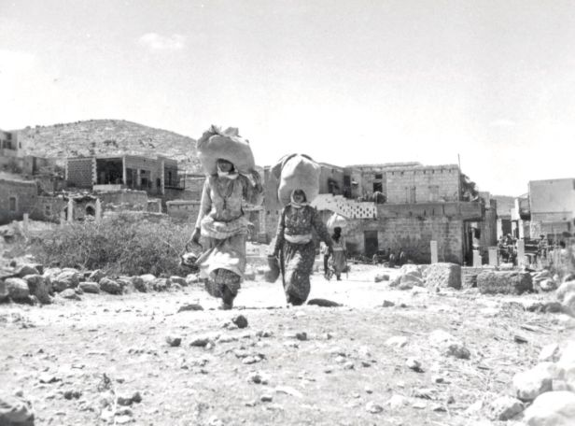
Lorsqu’on lui demande en quoi de tels documents peuvent être problématiques, Horev parle de la possibilité d’agitation parmi les citoyens arabes du pays. De son point de vue, chaque document doit être étudié minutieusement et chaque affaire tranchée au cas par cas, en fonction d’une analyse des risques et des bénéfices.
Haaretz : Si les événements de 1948 n’étaient pas connus, nous pourrions effectivement nous dire que cette approche est peut-être la bonne – la question mériterait d’être posée. Mais ce n’est pas le cas. De nombreux témoignages et études ont été publiés sur l’histoire du problème des réfugiés. Quel est l’intérêt de cacher des choses ?
Horev : La question est de savoir si c’est préjudiciable ou non. C’est un sujet très sensible. Tout n’a pas été publié sur la question des réfugiés, et il y a toutes sortes de récits. Certains disent qu’il n’y a pas eu de fuite du tout, seulement une expulsion. D’autres disent qu’il y a eu un exode volontaire. Ce n’est pas tout noir ou tout blanc. Il y a une différence entre la fuite volontaire et ceux qui disent avoir été expulsés de force. C’est une histoire différente. Je ne peux pas dire maintenant si cela mérite une confidentialité totale, mais c’est un sujet qui doit absolument être discuté avant qu’une décision soit prise sur ce qu’il faut publier.
Haaretz : Depuis des années, le ministère de la Défense impose la confidentialité sur un document détaillé qui décrit les raisons du départ de ceux qui sont devenus réfugiés. Benny Morris a déjà publié des écrits sur ce document, alors quelle est la logique de le garder caché ?
Horev : Je ne me souviens pas du document dont vous parlez, mais si Morris en a cité un extrait et que le document lui-même n’est pas accessible, alors ses propos ne sont pas étayés. S’il disait : « Oui, j’ai le document en ma possession », personne ne pourrait s’y opposer. Mais s’il dit que ce document existe quelque part sans pouvoir le produire, ce qu’il dit est peut-être vrai et peut-être faux. Si le document était déjà entre les mains du public et était scellé dans les archives, je dirais que c’est absurde. Par contre, si quelqu’un a cité ce document mais qu’il reste confidentiel, ça fait une différence considérable pour ce qui est de la validité des preuves qu’il a citées. »
Haaretz : Dans ce cas, il s’agit du chercheur le plus cité sur la question des réfugiés palestiniens.
Horev : Le fait que vous parliez d’un « chercheur » ne m’impressionne pas. Je connais des universitaires qui racontent des bêtises sur des sujets que je connais de A à Z. Quand l’Etat impose la confidentialité, les travaux publiés sont affaiblis, car les documents en question ne sont pas en leur possession.
Haaretz : Mais cacher des documents référencés sur des notes de bas de page dans des livres publiés, n’est-ce pas une tentative de verrouiller la porte de l’écurie après que les chevaux se soient échappés ?
Horev : Je vous ai donné un exemple montrant que ce n’est pas forcément le cas. Si quelqu’un écrit que le cheval est noir, si le cheval n’est pas à l’extérieur de l’écurie (et que celle-ci est fermée), vous ne pouvez pas prouver qu’il est vraiment noir.
Haarezt : Selon certains avis juridiques, l’activité de Malmab dans les archives est illégale et non autorisée.
Horev : Si je sais qu’une archive contient des documents classés secrets, je suis habilité à dire à la police d’y aller et de les confisquer. Je peux aussi faire appel aux tribunaux. Je n’ai pas besoin de l’autorisation de l’archiviste. S’il y a des documents secrets, j’ai le pouvoir d’agir. Ecoutez, c’est la politique en vigueur. Les documents ne sont pas scellés sans raison. Mais malgré tout, je ne vous dirai pas que tout ce qui est scellé l’est à 100% à bon escient.
Le ministère de la Défense a refusé de répondre à des questions spécifiques concernant les conclusions de cette enquête et s’est contenté de la réponse suivante : « Le directeur de la sécurité de l’institution de Défense agit en vertu de sa responsabilité de protéger les secrets de l’État et ses actifs de sécurité. Le Malmab ne donne pas de détails sur son mode d’activité ou ses missions. »
Voir également : Histoire juive, religion juive : le poids de trois millénaires, par Israël Shahak

